FECHA DE ENTREGA DEL INFORME: JUNIO 30 DEL 2026
NOMBRE DEL CONTRATISTA: CRISTIAN JARAMILLO MOLINO MES/AÑO: JUNIO 2026

DESCRIPCIÓN DE ACTIVIDAD REALIZADA | FECHA DE EJECUCIÓN POR ACTIVIDAD  (DE – HASTA) | EVIDENCIAS
Conformar los grupos deportivos en (iniciación-formación-especialización-competencia) y Formular el programa, realizar cronograma de intervención modalidad/categoría/nivel en el deporte asignado en las categorías específicas. | 22,23,25,30 de junio | 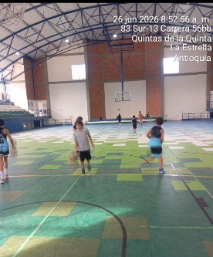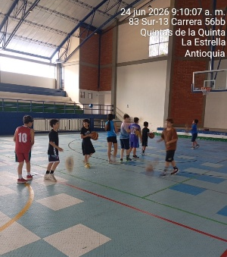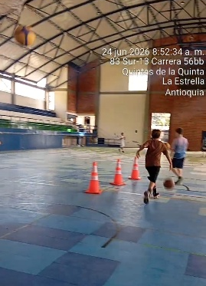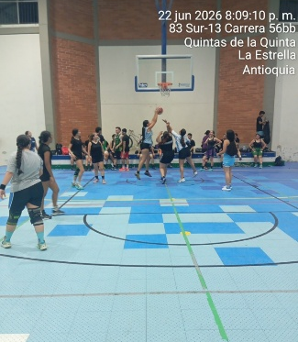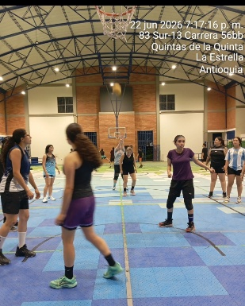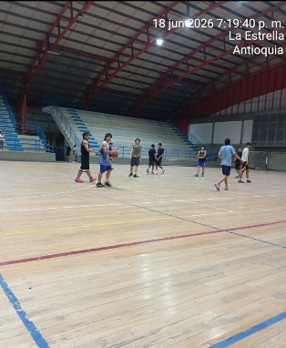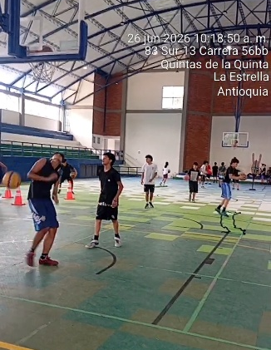
Cargar mensualmente de los respectivos documentos en la plataforma del SECOP II | 29 junio del 2026 | 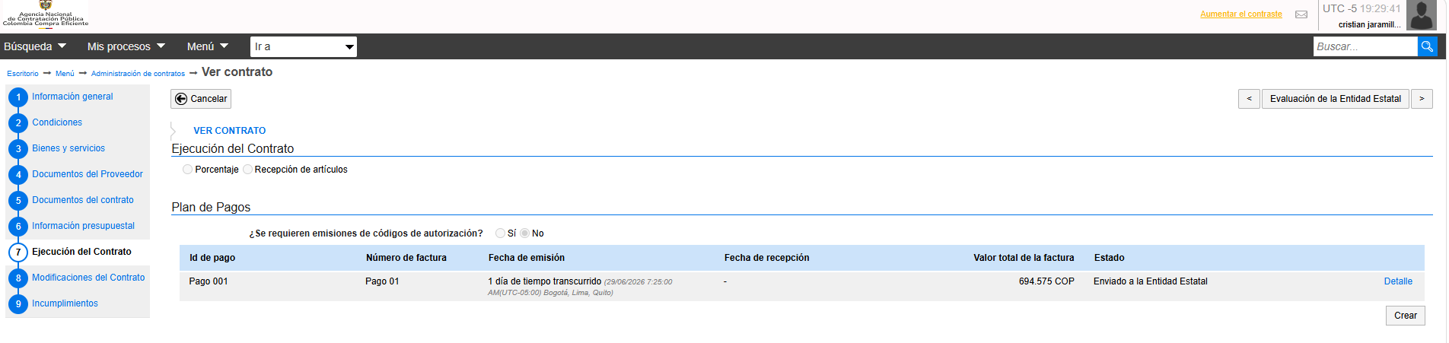
Apoyar en las actividades que programe el INDERE dentro de las actividades del plan de acción y el portafolio de servicios de la entidad, administrativas, tanto presenciales como virtuales. | Del 22 al 30 de junio del 2026 | 

